ČESKÉ VYSOKÉ UČENÍ TECHNICKÉ V PRAZE

FAKULTA STAVEBNÍ



DIPLOMOVÁ PRÁCE

2019 Michal Janovský

ČESKÉ VYSOKÉ UČENÍ TECHNICKÉ V PRAZE

FAKULTA STAVEBNÍ

STUDIJNÍ PROGRAM GEODÉZIE A KARTOGRAFIE

STUDIJNÍ OBOR GEOMATIKA



DIPLOMOVÁ PRÁCE

VIZUALIZACE ŘÍČNÍHO ÚDOLÍ VLTAVY V OKOLÍ VODNÍ NÁDRŽE KAMÝK S VYUŽITÍM PROCEDURÁLNÍHO MODELOVÁNÍ

VISUALIZATION OF THE VLTAVA VALLEY IN THE NEIGHBOURHOOD OF THE KAMÝK DAM USING PROCEDURAL MODELLING

Vedoucí práce: Ing. Tomáš Janata, Ph.D.

Katedra geomatiky

2019 Michal Janovský

ZADANI PRACE

**ABSTRAKT**

Cílem práce je vytvořit aplikaci pro prezentaci 3D modelů katastrálního území Kamýk nad Vltavou vytvořených pomocí programu CityEngine pro různá časová období. Součástí práce je také georeferencování a vektorizace mapových podkladů v programu ArcMap, získávání dobových fotografií a statistických dat použitelných při konceptuálním generování modelů a úprava souboru pravidel pro konceptuální modelován v programu CityEngine. Přidat info o fotogrammetrickém zaměření přehrady.

**KLÍČOVÁ SLOVA**

Georeferencování, vektorizace, model, konceptuální modelování, CityEngine

**ABSTRACT**

**KEYWORDS**

Georeferencing, vectorisation, model, conceptual modeling, CityEngine

**ČESTNÉ PROHLÁŠENÍ**

Prohlašuji, že jsem diplomovou práci „ *Vizualizace říčního údolí Vltavy v okolí vodní nádrže Kamýk s využitím procedurálního modelování* “ vypracoval samostatně s použitím uvedené literatury pod vedením Ing. Tomáše Janaty, Ph.D.

V Praze dne . . . . . . . . . . . . . . . . . . . . . . . . . . . . . . . . . Bc. Michal Janovský

**PODĚKOVÁNÍ**

Rád bych poděkoval následujícím osobám:

**Ing. Tomáši Janatovi, Ph.D**. za odborné vedení diplomové práce

**Ing. Pavlovi Tobiášovi** za konzultace k programu City Engine

**Ing. Karlovi Pavelkovi** za poskytnutí techniky a umožnění fotogrammetrického snímkování vodní nádrže (přehrady) Kamýk

**Bc. Petře Pasovské** za pomoc při korektuře písemné formy práce

**Použité zkratky**

CO Císařský otisk stabilního katastru

SMO-5 Státní mapa odvozená 1 : 5 000

TM10 Topografická mapa 1 : 10 000

TM25 Topografická mapa 1 : 25 000

RÚIAN Registr územní identifikace, adres a nemovitostí

WMS Web Map Service

WMTS Web Map Tile Service

S-JTSK Systém jednotné trigonometrické sítě katastrální

WGS 84 World Geodetic System 1984

KÚ Katastrální území

KM Katastrální mapa

IB Identický bod

MNČ Metoda nejmenších čtverců

Obsah

1 Úvod 3

2 Projekt Vltava 4

2.1 Kamýk nad Vltavou 5

2.1.1 Vodní nádrž Kamýk 6

3 Úvod do problematiky 6

4 Použitý software 7

4.1 ArcGis 7

4.2 CityEngine 8

4.3 Program pro Fotogrammetricke zpracovani 8

4.4 Na tvorbu aplikace pro prezentování ?? 8

5 Použitá data 8

5.1 Mapové podklady 9

5.1.1 Císařské povinné otisky stabilního katastru 1 : 2 880 (1826-1843) 9

5.1.2 Státní mapa odvozená 1 : 5 000 (1952-1954) 11

5.1.3 Topografické mapy 1 : 25 000 (1953-1957) 11

5.1.4 Topografické mapy 1 : 10 000 (1958-1963) 11

5.1.5 Registr územní identifikace, adres a nemovitostí 11

5.2 Dobové fotografie a materiály od ?? Historiků nebo tak něco :D 12

5.3 Snímky přehrady Kamýk pořízené z dronu 12

6 Zpracování mapových podkladů 13

6.1 Georeferencování podkladových map 13

6.1.1 Volba IB 15

6.1.2 Transformace 16

6.1.2.1 Vyrovnání MNČ 18

6.1.3 Tvorba Mozaiky 19

6.2 Vektorizace podkladů 20

7 Zpracování fotogrammetrických dat 21

7.1.1 Provedení leteckého snímkování přehrady Kamýk 21

7.1.2 Tvorba modelu přehrady Kamýk 21

8 Zpracování - CityEngine 22

8.1 Úprava souboru pravidel generování modelu 22

8.2 Import modelu přehrady a tvorba výsledného modelu KU 22

9 Zpracování – aplikace pro prezentaci výledků 23

9.1 Tvorba aplikace pro prezentaci výsledného modelu 23

10 Výsledky 24

10.1 Výsledný soubor pravidel 24

10.2 Model - Kamýk nad Vltavou 24

11 Závěr 25

12 Diskuse 26

13 Přílohy 27

14 Seznamy 28

14.1 Seznam obrázků 28

14.2 Seznam Tabulek 28

14.3 Seznam Rovnic 28

15 Použitá literatura 29

# Úvod

Název diplomové práce je *Vizualizace říčního údolí Vltavy v okolí vodní nádrže Kamýk s využitím procedurálního modelování*. Tato práce je součástí projektu Vltava na katedře geomatiky FSv ČVUT v Praze pod vedením Doc. Ing. Jiřího Cajthamla Ph.D Cílem diplomové práce je představit projekt Vltava, přiblížit fungování metody konceptuálního generování modelů, provést rešerši literatury na dané téma, získat dobové data a informace, provést letecké snímkování přehrady Kamýk a zpracovat model přehrady, zakomponovat dobové data do metody konceptuálního generování modelů, vytvořit modely pro jednotlivé časové období pro katastrální území Kamýk nad Vltavou, zakomponovat do výsledných modelů model přehrady Kamýk a nakonec vytvořit aplikaci pro prezentaci výsledných modelů.

Výsledkem práce je webová aplikace sloužící k prezentaci vygenerovaných modelů katastrálního území Kamýk nad Vltavou a upravený soubor pravidel pro konceptuální generování v programu City Engine použitelný pro zbylé KÚ v rámci projektu Vltava a pro budoucí projekty v tomto programu.

Práce samotná je více zaměřená na praktické využití konceptuálního generování a shromažďování a úpravu dat pro použití právě pro konceptuální generování.

# Projekt Vltava

Projekt s názvem ***Vltava – proměny historické krajiny v důsledku povodní, stavby přehrad a změn ve využití území s vazbami na kulturní a společenské aktivity v okolí řeky***, zkráceně jen Vltava,se hlásí k programu ministerstva kultury NAKI II (Program na podporu aplikovaného výzkumu a vývoje národní a kulturní identity na léta 2016 až 2022) [https://www.mkcr.cz/]

## Kamýk nad Vltavou

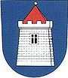Obec Kamýk nad Vltavou se nachází na pomezí Sedlčanska a Příbramska v okrese Příbram v středočeském kraji, konkrétně asi 20 km východně od Příbrami a 12 km západně od Sedlčan. Rozléhá se na obou březích řeky Vltavy, které jsou spojeny cca 110 m dlouhým mostem postaveným v letech 1887–1889. Největšími památkami obce jsou: zřícenina Hradu Vrškamýk, kostel Narození Panny Marie a vodní nádrž Kamýk. [https://www.obeckamyk.cz/]

Obrázek - Znak obce Kamýk nad Vltavou  
[https://www.obeckamyk.cz/ ]

### Vodní nádrž Kamýk

K vodní nádrži patří i její přehrada, která byla postavena jako součást Vltavské kaskády v letech 1957–1962, pro vyrovnání kolísavého odtoku z elektrárny Orlík. Jejími dalšími účely jsou ochrana před povodněmi, vyrovnání průtoků, energetika, nalepšení průtoků a rekreace. Hráz je vysoká 17 m, dlouhá 158 m a má maximální hloubkou 14m.

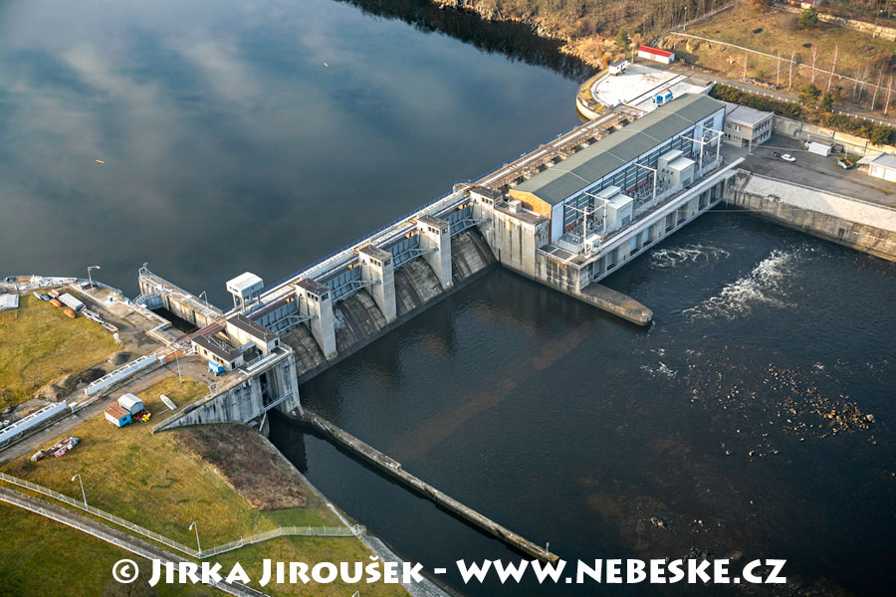

Obrázek - Přehrada Kamýk, upraveno podle [www.obeckamyk.cz]

# Úvod do problematiky

RESERZE LITERATIURY

GEOREFERENCOVANI

VEKTORIZACE

KONCEPTUALNI GENEROVANI

Kouknout na knizky, zda mohu vzit tyto ,…

# Použitý software

Pro zpracování práce byl využit komerční software společnosti Esri

## ArcGis

## CityEngine

## Program pro Fotogrammetricke zpracovani

## Na tvorbu aplikace pro prezentování ??

# Použitá data

Pro účely diplomové práce bylo použito několika druhů dat:

1. Mapové podklady z několika časových období
2. Statistické informace, dobové fotografie a textury pro generování budov
3. Snímky přehrady Kamýk pořízené z dronu

## Mapové podklady

Prvním druhem použitých dat jsou mapové podklady, které slouží k získání půdorysů budov, a využití půdy. Mapové podklady byly vybrány tak, aby pokrývali různá časová období na KÚ Kamýk nad Vltavou.

### Císařské povinné otisky stabilního katastru 1 : 2 880 (1826-1843)

Stabilní katastr jako takový se pro naše území skládal z tří souřadnicových systémů a to Gusterbergský pro Čechy, Svatoštěpánský pro Moravu, a Gallerthegy pro Slovensko.

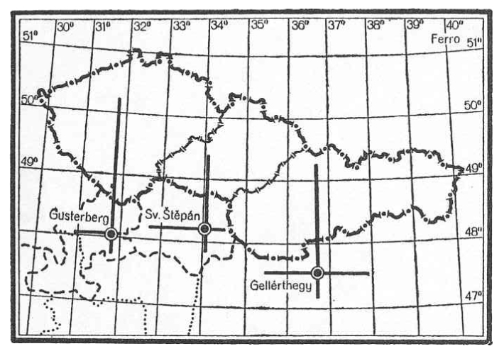

Obrázek - SS stabilního katastru [3]

Dopsat DATA ZAMERENI A DATA ZPRACOVANI, PRESNOST A METODY

VLOZIT OBRAZEK LEGENDA

Císařské povinné otisky stabilního katastru, použité v této práci, jsou v souřadnicovém systému Gusterberg a jedná se o barevné skeny ve formátu JPEG. CO muselý být tedy nejprve georeferencovány. U georeferencování konkrétního KÚ Kamýk nad Vltavou docházelo k problému, kdy některé listy něměli žádné značky kladu a jejich georeferencování bylo tím složitější, jelikož nalézt IB na takto starých (a ne vždy přesně zaměřených a zakreslených) mapách je značně obtížné. KÚ Kamýk nad Vltavou je konkrétně rozděleno na XYZ mapových listů.

Níže je přiložena tabulka, která k jednotlivým mapovým listům přiřazuje počet použitách IB, použitou transformaci a dosažené přesnosti.

Tabulka - výsledky georeferencování CO

|  |  |  |  |
| --- | --- | --- | --- |
| Číslo listu | Počet IB | Použitá transformace | Dosažená přesnost |
| 3035-1-001 | 30 | Polynomická 3. stupně |  |
| 3035-1-001-1 | 32 | Polynomická 3. stupně |  |
| 3035-1-002-2 | 65 | Polynomická 3. stupně |  |
| 3035-1-002-3 | 7 | Polynomická 1. stupně |  |
| 3035-1-002-4 | 13 | Polynomická 1. stupně |  |
| 3035-1-003 | 32 | Polynomická 1. stupně |  |
| 3035-1-004 | 18 | Polynomická 1. stupně |  |

### Státní mapa odvozená 1 : 5 000 (1952-1954)

### Topografické mapy 1 : 25 000 (1953-1957)

### Topografické mapy 1 : 10 000 (1958-1963)

### Registr územní identifikace, adres a nemovitostí

## Dobové fotografie a materiály od ?? Historiků nebo tak něco :D

## Snímky přehrady Kamýk pořízené z dronu

# Zpracování mapových podkladů

Mapové podklady použité v diplomové práci se dají rozdělit do dvou kategorií. První kategorie mapových podkladů je ve formě oskenovaných map (rastrů), které je třeba před jakýmkolv dalším použitím zgeoreferencovat. Druhá kategorie jsou mapové podklady získané přes webové služby WMS nebo WMTS.

## Georeferencování podkladových map

V GIS prostředí je možné pracovat s rastrovými daty. Tato obrazová data mohou obsahovat informace o jejich umístění v prostoru. Toto prostorové umístění je důležité pro další zpracování mapových podkladů, tedy u vektorizace map. Problém nastává, když rastry toto prostorové umístění postrádají, a k vyřešení tohoto problému slouží právě georeferencování. [http://training.gismentors.eu/qgis-pokrocily/#]

Při georeferencování se využívá transformace souřadnic rastru na souřadnice cílového systému. K tomu, aby mohla být použita transformace souřadnic, musíme znát polohu IB a to v minimálním počtu určeném zvoleným typem transformace. [http://webhelp.esri.com/arcgisdesktop/9.2/index.cfm?TopicName=Georeferencing_a_raster_dataset]

Tabulka 2 - Přehled transformací

|  |  |  |
| --- | --- | --- |
| **Transformace** | **Min. počet IB** | **Pozn.** |
| Shodnostní | 2 | Translace a rotace |
| Podobnostní | 2 | Translace, rotace a změna poměru stran |
| 1. polynomická | 3 | Translace, rotace, změna poměru stran je různá v jednotlivých osách |
| 2. polynomická | 6 | Dochází k změně linií na křivky |
| 3. polynomická | 10 |

### Volba IB

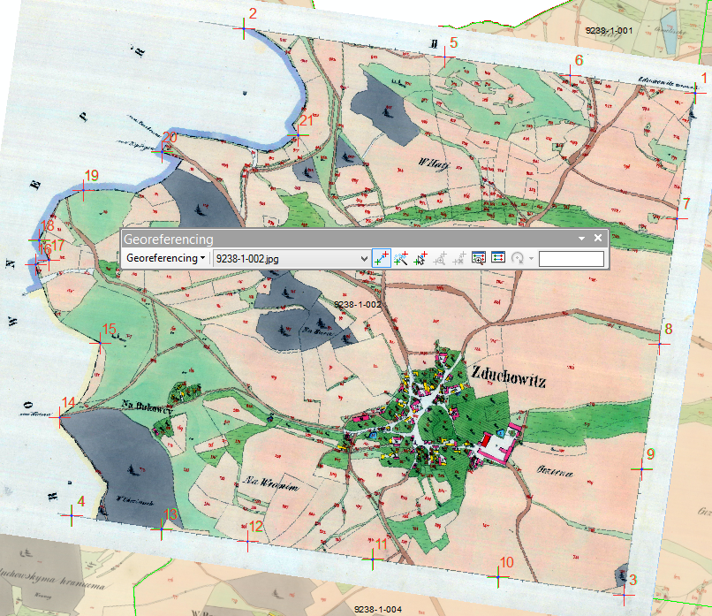

Obrázek 4 - Rozmístění IB

Jako IB byly voleny především rohy kladu mapových listů nebo kraje zobrazeného území. Tyto body byly zvoleny z toho důvodu, že s časovým odstupem mezi datem vzniku georeferencovaných map a současným stavem proběhlo tolik změn, že krom hranic zakreslení jednotlivých map (rastrů) a hranic KH a současným stavem se nedají najít téměř žádné identické boy, které by byly v georeferencovaných mapách natolik přesně zobrazeny, aby výsledné odchylky na IB nepřesahovali námi požadovanou přesnost. Dalším důvodem je i celková přesnost zaměření a zakreslení, kde přesnost může být nedostatečná.

### Transformace

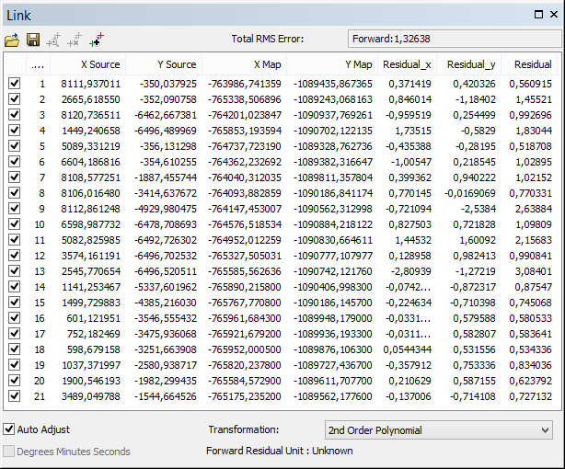

Obrázek 5 - Tabulka IB a residuí na bodech po transformaci

#### Vyrovnání MNČ

### Tvorba Mozaiky

Po provedení Georeferencování dostáváme zgeoreferencováné jednotlivé části (listy) jednotlivých KÚ. Problém je v tom, že jednotlivé nageoreferencované listy mají velkou nevyužitou plochu a při zobrazení všech listů se mapy překrývají. To se dá vyřešit několika způsoby. Jedním způsobem by bylo manuálně ořezat všechny mapové listy, nicméně zde stále bude problém v nutnosti pracovat s mnoha

rastry najednou. Z tohoto důvodu bylo zvoleno řešení, kdy se pro jednotlivé listy vytvoří "footprint" a vloží se do jedné mozaiky. Výsledkem je mozaika, kde jsou jednotlivé mapové listy zdánlivě oříznuty a zároveň fungují jako jedna vrstva. S takovouto mozaikou se dá dále pracovat a například ji poskytovat pomocí služby WMTS a jiné (viz celková mozaika CO projektu Vltava)

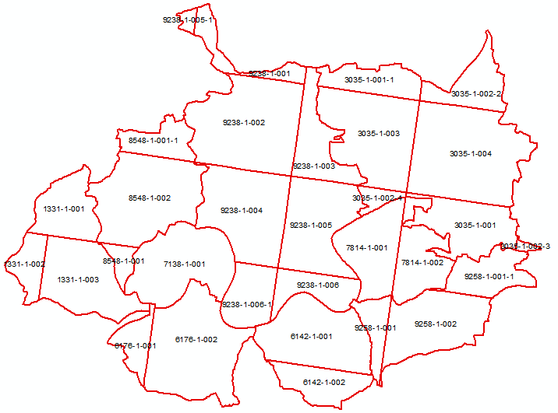

Obrázek - Mozaika ID 12

## Vektorizace podkladů

Po dokončení georeferencování (pokud bylo pro danné mapové podklady třeba) byla provedena vektorizace dat. Vektorizací se rozumí převod rastrových dat (map) do vektorové podoby. Při vektorizaci byly plochy stejného typu slučovány, pouze v blízkosti obydlí bylo rozdělení pozemků zachováno. Vektorizace byla prováděna ručně v programu ArcMap, kde jednotlivé budovy a typy půdu a vodstva byly roztříděny do jednotlivých kategorií dle legendy mapy a potřeb práce.

VLOZIT OBRAZEK VEKTORIZACE

# Zpracování fotogrammetrických dat

### Provedení leteckého snímkování přehrady Kamýk

### Tvorba modelu přehrady Kamýk

# Zpracování - CityEngine

## Úprava souboru pravidel generování modelu

## Import modelu přehrady a tvorba výsledného modelu KU

# Zpracování – aplikace pro prezentaci výledků

## Tvorba aplikace pro prezentaci výsledného modelu

# Výsledky

## Výsledný soubor pravidel

## Model - Kamýk nad Vltavou

# Závěr

# Diskuse

# Přílohy

# Seznamy

## Seznam obrázků

Obrázek 1 - Znak obce Kamýk nad Vltavou 5

Obrázek 2 - Přehrada Kamýk [www.obeckamyk.cz] 5

Obrázek 3 - SS stabilního katastru [3] 9

Obrázek 4 - Rozmístění IB 15

Obrázek 5 - Tabulka IB a residuí na bodech po transformaci 16

Obrázek 6 - Mozaika ID 12 19

## Seznam Tabulek

Tabulka 1 - výsledky georeferencování CO 11

Tabulka 2 - Přehled transformací 14

## Seznam Rovnic

Rovnice 1 18

# Použitá literatura

[3] CÍSAŘ,J.,BOHUSZAK,F.,JANEČEK J.: Mapování. Kartografie Praha, 1966

EMBLEY, David W., A. OLIVÉ a Sudha RAM. *Conceptual modeling: ER 2006 : 25th International Conference on Conceptual Modeling, Tucson, AZ, USA, November 6-9, 2006 : proceedings*. New York: Springer, c2006. ISBN 35-404-7224-X.

AKOKA, Jacky. *Perspectives in conceptual modeling: ER 2005 workshops AOIS, BP-UML, CoMoGIS, eCOMO, and QoIS, Klagenfurt, Austria, October 24-28, 2005 : proceedings*. New York: Springer, 2005. ISBN 35-402-9395-7.

GENERO, Marcela. *Advanced conceptual modeling techniques: ER 2002 workshops ECDM, MobIMod, IWCMQ, and eCOMO, Tampere, Finland, October 7-11, 2002 : revised papers*. New York: Springer, c2003. ISBN 35-402-0255-2.

LIDDLE, Stephen W., H. C. MAYR a B. THALHEIM. *Conceptual modeling for E-business and the Web: ER 2000, Workshops on Conceptual Modeling Approaches for E-Business and The World Wide Web and Conceptual Modeling, Salt Lake City, Utah, USA, October 9-12, 2000 : proceedings*. New York: Springer, c2000. ISBN 35-404-1073-2.

CHEN, Peter P. S. *Conceptual modeling: current issues and future directions*. New York: Springer, 1999. ISBN 35-406-5926-9.

TOBIÁŠ, Pavel. *Procedurální modelování historických objektů a krajiny*. Praha, 2016. Semestrální práce. ČVUT v Praze, Fakulta stavební, Obor geodézie a kartografie, Katedra geomatiky.

MÜLLER, Pascal, Peter WONKA, Simon HAEGLER, Andreas ULMER a Luc VAN GOOL. *Procedural modeling of buildings*. 2006. New York: ACM New York, 2006. ISBN 1-59593-364-6.

HAEGLER, Simon. *Journal on Image and Video Processing - Special issue on image and video processing for cultural heritage: Procedural modeling for digital cultural heritage*. New York: Hindawi Publishing, 2009, **2009**(7). ISSN 1687-5176.